Dinamika Pengembangan Sekolah Islam: Studi pada Yayasan Pendidikan Islam Al-Mu'minin Kendari

Samrin¹, Syahrul², Fitriani³

¹Fakultas Tarbiyah dan Ilmu Keguruan IAIN Kendari
samrinsam75@yahoo.com
²Fakultas Tarbiyah dan Ilmu Keguruan IAIN Kendari
email: syahrul.stain@gmail.com
³Fakultas Tarbiyah dan Ilmu Keguruan IAIN Kendari

Abstrak
Artikel ini bertujuan memberikan gambaran tentang : 1) visi pendirian Yayasan Pendidikan Islam Al-Mu'minin Kendari; 2) praktik pembelajaran di Yayasan Pendidikan Islam Al-Mu'minin Kendari; 3) Kesiapan guru dalam penyelenggaraan pembelajaran di Yayasan Pendidikan Islam Al-Mu'minin Kendari. Penelitian ini merupakan penelitian kualitatif dengan metode deskriptif, dimana data diperoleh melalui proses pengamatan, wawancara dan studi dokumentasi. Analisis data dilakukan melalui proses reduksi, display, dan verifikasi. Hasil penelitian menunjukkan bahwa visi pendirian Yayasan Pendidikan Islam Al-Mu'minin Kendari didasarkan pada keinginan besar untuk memberikan sumbangan kepada masyarakat Islam di Kota Kendari melalui jenjang pendidikan dasar. Karenanya praktik pembelajaran yang dilakukan untuk mendekatkan kebutuhan dasar dalam pengetahuan keagamaan anak, secara konsep dan penerapannya secara seimbang. Meskipun demikian, sebagai sekolah swasta dan masih dalam tahap berkembang, kesiapan guru masih menjadi pekerjaan rumah yang masih kendala dalam pembelajaran. Tulisan ini merekomendasikan perlunya penelitian lanjutan tentang kesiapan guru pada sekolah-sekolah Islam rintisan.

Kata Kunci: Pengembangan Sekolah Islam, Pengelolaan

The Dynamics of Islamic School Development: Study at the Al-Mu'minin Islamic Education Foundation of Kendari

Samrin¹, Syahrul², Fitriani³

¹Faculty of Tarbiyah and Teacher Training, IAIN Kendari
samrinsam75@yahoo.com
²Faculty of Tarbiyah and Teacher Training, IAIN Kendari
email: syahrul.stain@gmail.com
³Faculty of Tarbiyah and Teacher Training, IAIN Kendari

Abstract
This article aims to provide an overview of: 1) the vision of the establishment of the Al-Mu'minin Islamic Education Foundation Kendari; 2) learning practices at the Al-Mu'minin Islamic Education Foundation Kendari; 3) Teacher readiness in organizing learning at the Al-Mu'minin Islamic Education Foundation Kendari. This research is a qualitative research with descriptive method, where data is obtained through a process of observation, interviews and documentation studies. Data analysis is performed through the process of reduction, display, and verification. The results showed that the vision of the establishment of the Al-Mu'minin Islamic Education Foundation Kendari was based on a great desire to contribute to the Islamic community in Kendari City through the level of basic education. Therefore learning practices are carried out to bring the basic needs in children's religious knowledge, conceptually and in a balanced application. Nevertheless, as a private school and still in the developing stage, teacher readiness is still a chore that is still an obstacle in learning. This paper recommends the need for further research on teacher readiness in pilot Islamic schools.

Keywords: Development of Islamic Schools, Management

Pendahuluan
Merintis sebuah lembaga pendidikan membutuhkan perhitungan yang matang jika ingin bertahan dalam waktu yang panjang. Tidak hanya itu, kehadiran sebuah lembaga pendidikan mesti membawa perbedaan. Pengalaman PM Gontor menunjukkan bahwa untuk dapat menjadi sebuah persekolahan besar dibutuhkan fokus yang tinggi, ketahanan menghadapi tantangan. PM Gontor telah mengalami fase-fase krusial dalam perjalanannya, sehingga dapat menjadi korporasi pesantren terbesar di Indonesia.
Beberapa lembaga pendidikan Islam telah memiliki pengalaman dalam merintis lembaga pendidikan, melakukan upaya-upaya seperti pemberdayaan wakaf produkti, keaktifan dalam kegiatan pameran pendidikan, pembuatan sistem informasi, pemberdayaan figur pendiri, dan kemitraan dengan masyarakat. Penting ditekankan bahwa berbagai upaya yang dilakukan dalam merintis sekolah, sangat bergantung pada kepemimpinan.
Yayasan Pendidikan Islam Al-Mu'minin Kendari adalah persekolahan Islam yang mengalami dinamika sebagai sekolah rintisan baru. Karenanya tulisan ini merupakan upaya memberikan lukisan umum berbagai dinamika pada yayasan tersebut.
Metode
Penelitian ini merupakan penelitian kualitatif, dimana pengumpulan data dilakukan melalui wawancara, pengamatan, dan kajian dokumen. Analisis data dilakukan secara bertahap, mulai dari pengumpulan data, reduksi data, penyajian data, dan penarikan kesimpulan.

Hasil Penelitian dan Pembahasan
Yayasan Pendidikan Islam Al-Mu'Minin yang Menaungi Jenjang Pendidikan Paud, TK/RA, SD/MI yang terletak di Jln Mt. Haryono 77, Kel. Lalolara, Kec. Kambu, Kota Kendari Sulawasi Tenggara. Lokasi yayasan Al mu’minin kurang strategis karena yayasan ini tidak terlihat hingga di jalan raya sehingga para pengguna jalan tidak bisa melihat secara langsung yayasan ini. Luas tanah yayasan ini yaitu 524 m² dan luas bangunan yaitu 105 m².
Alasan saya mengambil lokasi ini dikarenakan saya pernah mengajar di yayasan tersebut selama kurang lebih 1 bulan, terakhir saya mengajar pada tanggal 16 maret 2018. Selain itu alasan saya mengambil lokasi ini karena kepala sekolah dari yayasan ini adalah seorang perempuan dan ini cukup unik bagi saya, dimana seorang perempuan yang memiliki tugas yang cukup banyak dalam rumah tangga menjadi seorang pimpinan sebuah sekolah.
Seperti yang sudah di ungkapkan diatas, bahwa yayasan ini menaungi jenjang pendidikan PAUD, TK/RA, SD/MI. Grand tour saya kali ini lebih focus pada SD/MI Al-Mu’minin, namun tidak menutup kemungkinan untuk saya menceritakan juga keadaan PAUD dan TK/RA itu sendiri karena sekolah ini juga merupakan bagian dari yayasan pendidikan islam Al-Mu’minin.
Lokasi yayasan ini tidak berada di pinggir jalan umum, sehingga jika spintas kita melewatinya kita tidak akan melihat yayasan ini, namun didepan lorongnya ada tertulis nama yayasan tersebut. Dilokasi yayasn ini juga tinggal pemilik yayasannya, yang dimana pemilik yayasan tersebut adalah orangtua kepala sekolah MI/SD Al Mu’minin itu sendiri.
Visi “Terwujudnya peserta didik yang cerdas, kreatif, dan kompetitif berlandaskan imtak dan iptek, serta berwawasan lingkungan.” Adapun misi sekolah adalah sebagai berikut:
- Menciptakan proses pembelajaran yang efektif dan menyenangkan
- Menumbuhkan kreatifitas siswa yang positif dan berkelanjutan
- Mewujudkan lulusan yang berakhlak mulia, cerdas, termpil, sehat jasmani, dan rohani serta kreatif dan kompetitif
- Menumbuhkan penghayatan dan nilai-nilai religious dan budaya keseharian, baik di rumah maupun di madrasah
- Melaksanankan pembelajaran dan bimbingan secara efektif kepada peserta didik di bidang penguasaan dan teknologi untuk dapat bersaing baik di tingkat local maupun nasional
- Menciptakan suasana belajar yang menyenangkan dan berwawasan lingkungan
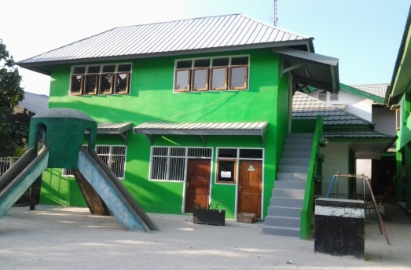

Yayasan Pendidikan Islam Al-Mu'Minin yang Menaungi Jenjang Pendidikan PAUD, TK/RA, SD/MI, memiliki sebuah musholah, beberapa rauang kelas, kantor, ruang guru, perpustakaan, WC siswa dan WC guru.
Menurut pengamatan saya selama berada di lokasi, lingkungan yayasan ini cukup bersih, sebab siswa diajarkan untuk selalu membuang sampah pada tempatnya.di teras-teras ruangan sangat besrsih karena iswa di wajibkan untuk membuka sepatu ketika masuk dalam ruangan, sehingga di sekolah ini juga di sediakan rak sepatu di masing-masing kelas. Siswanya sangat ramah terbukti ketika saya berada di lokasi meraka langsung datang berbondong-bondong untuk menyalimi saya. Sehingga kita merasa sangat senang ketika berada disana. Begitupun dengan guru-guru di yayasan tersebut.
Sekolah PAUD hanya terdiri dari satu ruangan yang dipegang oleh ibu Samriati.
Untuk TK sendiri terdiri dari 3 kelas yaitu kelas A, B1, dan B2. Masing-masing kelas dipegang oleh 1 orang guru. Kelas A dipegang oleh ibu Fatma, kelas B1 di pegang oleh ibu Asni dan di kelas B2 di pegang oleh Haswiah . TK Al mu’minin ini kepalai oleh ibu Salnia
Di TK/RA terdapat 3 buah sarana tempat bermain anak yaitu satu buah perosotan, satu buah ayunan dan satu buah putaran, di mana sarana ini digunakan juga untuk anak PAUD dan tidak di pergunakan untuk anak SD/MI. Namun sesekali sarana ini masih di gunakan juga uleh anak SD/MI meskipun di samping sarana ini terdapat tulisan “hanya bisa di gunakan untuk PAUD dan TK”. Ini menunjukkan anak SD/MI kurang peduli dengan aturan itu. Dan ini adalah sebuah masalah yang dimana guru-guru harus lebih tegas dalam menangani hal ini.
Adapun proses pembelajaran yang di sekolah ini, pertama TK yaitu sebelum anak-anak masuk kelas, terlebih dahulu anak-anak dari kelas A hingga kelas B2 berkumpul dan berbaris di depan kelas di dampingi oleh guru untuk membaca do’a dan bernyanyi bersama serta melakukan hal-hal yang membuat anak tidak merasa jenuh ketika berada dalam ruangan seperti tepuk caca, anak-anak Nabi dan sebagainya. Anak-anak juga menyetor buku tabungan kepada gurunya sebelum masuk kelas.
Jam masuk untuk TK itu sendiri yaitu pukul 07:30. Ketika anak-anak akan masuk kelas, guru-guru mengarahkan untuk membuka sepatu kemudian menyimpan atau menggantung tas pada tempat yang telah disediakan lalu menyalimi gurunya yang menunggu di depan pintu untuk masuk kedalam ruang kelas. Ketika anak-anak sudah berada dalam ruangan, anak-anak diarahkan lagi untuk menunggu guru yang akan mengajar pada jam pertama. Jadi untuk jam pembelajaran TK itu sendri dibagi menjadi 3 waktu, yaitu pada pukul 07:30 sampai 08:00 anak-anak belajar menghafal hadis dan beberapa do’a pendek adapun yang sudah diajarkan yaitu hadis tentang niat, hadis tentang larangan marah, hadis tentang kasih sayang, do’a kedua orang tua, do’a ketika bercermin, do’a masuk dan keluar kamar mandi, do’a masuk dan keluar masjid, do’a ketika turun hujan, do’a mimpi buruk, do’a setelah berwudhu, rukun iman, rukun islam. Adapun cara guru mengajarkan hal itu yaitu mengajak anak-anak terlebih dahulu untuk membaca do’a belajar. Setelah itu guru menyampaikan materi yang akan diajarkan. kemudian guru mengajarkan materi dengan membacanya tiga kali terlebih hadis atau do’a yang akan diajarkan dan menyuruh anak-anak untuk mendengarkannya, setelah itu guru mengajak anak-anak untuk membacanya secara bersama-sama. Kemudian guru menunjuk anak-anak satu persatu untuk mengulanginya hingga menghafalkannya. Setelah waktunya selesai anak-anak di istrahat sejenak, bagi anak yang kehausan dipersilahkan untuk mengambil air minum didalam tas masing-masing yang dibawa dari rumah. Namun pada mata pelajaran pertama ini, tidak semua kelas dalam setiap harinya menerima mata pelajaran ini. Mata pelajaran ini dilakukan secara bergiliran tergantung dari guru yang mengajar. Jadi ada guru khusus yang mengajarkan hadis dan do’a pendek. Guru yang mengajar pada mata pelajaran ini biasa dipanggil ustadzah. Misalnya, pada hari senin, ketika ustadzah mengajar di kelas A, maka untuk kelas B1 dan B2, guru kelasnya sendiri yang mengajar dijam pertama. Selanjutnya untuk hari selasa, ustadzah akan masuk di kelas B1 atau B2, tergantung dari ustadzahnya. Ketika dia mengajar di kelas B1, maka untuk kelas A dan B2, guru kelasnya sendirilah yang mengajar. Dan materi yang diajarkan oleh guru kelas ketika ustadzah tidak masuk dikelasnya yaitu itu materi yang ustadzah sudah ajarkan sebelumnya. Mata pelajaran hadis dan kumpulan do’a hanya sampai hari kamis, sedangkan hari jum’atnya kelas gabungan. Artinya kelas A hingga kelas B2 digabung dalam suatu ruangan dan mengajar di hari jum’at ini adalah ustadzahnya sendiri. Jadi untuk hari jum’at ustadzalah yang mengajar.
Setiap pagi siswa yang besekolah di yayasan ini diantar jemput oleh orang tuanya, dan di jemput kembali ketika waktu pulang. Ketika siswa melakukan aktivitas di lingkungan sekolah, guru-guru sangat memperhatikan didikkannya bahkan gurunya meyaksikan langsung aktivitas yang di lakukan oleh siswanya.
Sebelum memulai pelajaran anak-anak di wajibkan untuk membaca do’a, yaitu gurunya menunjuk salah satu siswa untuk memimpin do’a.
Untuk mata pelajaran kedua yaitu dimulai pada pukul 08:20 hingga pukul 09:30, dimana mata pelajaran kedua ini adalah mata pelajaran inti. Anak-anak dibagikan kertas bergambar kemudian mereka mewarnai gambar tersebut. Namun sebelum kertas dibagikan terlebih dahulu guru memberi arahan bagaimana mewarnai yang baik. Disini anak tidak hanya diajarkan untuk mewarnai, tapi dilatih juga cara berfikirnya. materi atau gambar yang diajarkan setiap harinya berbeda sesuai dengan silabus yang telah disusun.
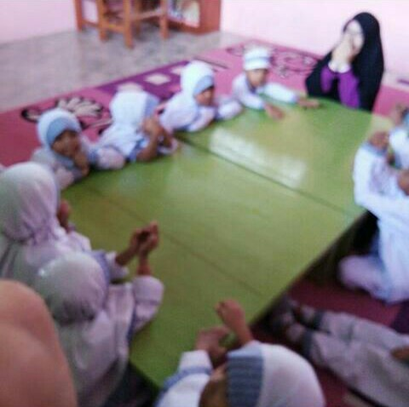
Setelah pelajaran kedua, tibalah waktunya anak-anak untuk makan siang. Makanannya dibawah dari rumah masing-masing. Jadi anak-anak diwajibkan untuk membawa bekal pada setiap harinya. Sebelum makan anak-anak diarahkan untuk mencuci tangan terlebih dahulu, kemudian duduk membentuk lingkaran untuk membaca do’a sebelum makan. Setelah makan anak-anak di istrahatkan beberapa menit untuk menunggu mata pelajaran ketiga.
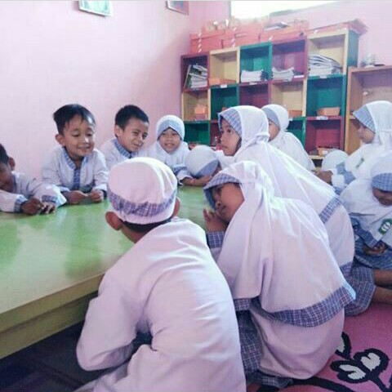
Proses belajar mengajar di kelas
Pada mata pelajaran ketiga, kelas A, B1, dan B2 dibagi menjadi dua kelas. Yaitu kelas akselerasi dan kelas standar. Pada jam ini terdiri dari dua mata pelajaran yaitu belajar menghafal ayat Al-Qur’an dan membaca. Untuk itu guru yang mengajar harus dua orang. Guru yang mengajar menghafal adalah seorang ustadzah dan yang mengajar membaca adalah guru di TK itu sendiri. Ketika ustadzah masuk mengajar menghafal di kelas akselerasi maka di kelas standar belajar membaca sebaliknya ketika ustadzah masuk di kelas standar maka di kelas akselerasi diajarkan membaca oleh guru-guru TK. Hafalan yang diajarkan oleh ustadzah yaitu surah-surah di juz 30 adapun surah yang sudah dihafalkan oleh anak-anak yaitu surah Al-fil, surah Quraisy, Al-ma’un, surah Al-Kautsar, surah Al-Kafirun, surah An-Nashr, surah Al-Lahab, surah Al-Ikhlash, surah Al-Falaq dan An-Nas. Tiap kali pertemuan anak-anak diajarkan tiga ayat, jika tdak memungkinkan maka yang diajarkan hanya satu ayat tergantung pada tingkat kesulitan atau panjangnya ayat yang dihafalkan. “Tentunya tidak mudah dalam mengajarkan hal ini kepada anak-anak, apalagi mereka banyak bermain.” ujar seorang ustadzah yang merupakan guru hafalan di TK tersebut. Ketika anak-anak mulai bosan untuk menghafal maka guru memberikan game di mana bagi pemenang game ini anak di beri hadiah. Ini adalah sala satu cara seorang guru untuk menghilangkan kejenuhan anak-anak. Adapun game yang di berikan yaitu sambung ayat. Jadi ustadzah yang membacakan ayat pertama kemudian anak-anak menyambungkan ayat yang di bacakan oleh ustadzahnya. “Anak-anak sangat senang dengan permainan ini ditambah lagi dengan diberi hadiah bagi yang bisa menyambungkan ayat”. Ujar ustadzah.
Anak-anak TK tidak diwajibkan untuk membawa uang jajan. Karena mereka sudah membawa bekal dari rumah. Tentunya ini sangat baik, ketika ada anak yang kedapatan yang membawa uang jajan, maka uang itu tidak boleh di belikan makanan sembarang misalnya snack dan lain sebagainya. Jadi guru-guru Tknya sangat memperhatikan anak didiknya. Tidak jarang ada anak yang suka mengganggu temannnya hingga memukulnya sampai menangis, ini bahkan terjadi hampir setiap hari. Jika hal ini terjadi maka guru berusaha melerainya. Anak yang memukul temannya itu harus meminta maaf kepada anak yang di ganggunya. Jadi guru tidak memarahi anak yang nakal, dia hanya di beri nasehat untuk tidak mengulanginya lagi.
Berikut foto foto kegiatan anak TK/RA
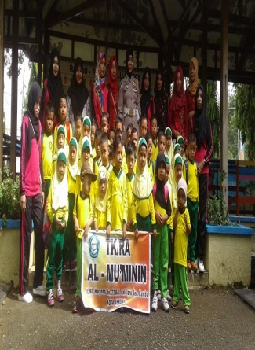
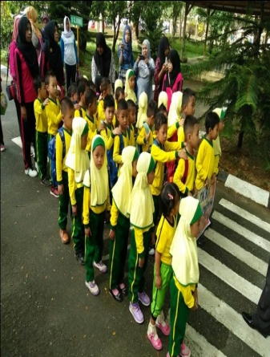
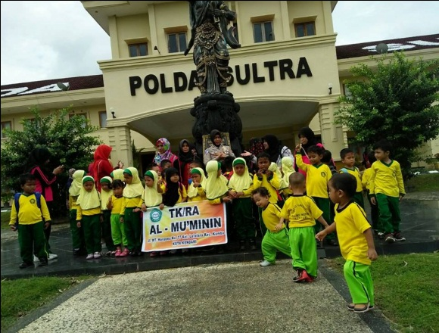

Kunjungan Ke Dirlantas Polda Sultra
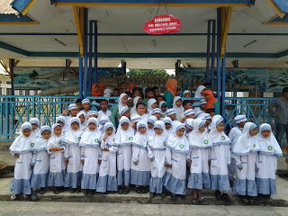

Kunjungan Ke Museum Kendari
Untuk SD/MI di kepalai oleh ibu Nurlaily Muchlis, S.Si
Dimana proses pembelajaran di sekolaha ini tidak jauh berbeda dengan sekolah lain. Namun di sekolah ini khususnya di TK/RA ada tambahan mata pelajaran pagi yaitu pukul 07:00 sampai pukul 08:00. Mata pelajaran yang berikan di waktu ini yaitu hafalan di mana guru mengajar adalah seorang ustadz dan ustadzah. Mereka adalah guru honorer non PNS. Hafalan yang diajarkan yaitu di khuskan pada juz 30 yang di mulai dari surah An-Naba’ hingga kebawah. Adapun meode yang diajarkan yaitu sama dengan TK/RA, guru membacakan ayatnya hingga tiga kali kemudian siswa mengulanginya hingga menghafalkannnya. Namun pada awal bulan januari 2018 metode ini di ganti karena metode ini kurang efektif selain itu dapat mengganggu siswa lain. Ketika siswa menghafal secara serentak maka suara mereka sangat besar sehingga ini dianggap mengganggu siswa yang masih belajar. Inilah alasan diubahnya metode tersebut. Adapun metode yang digunakan sekarang yaitu guru menuliskan di papan tulis ayat yang akan di hafalkan pada hari itu, kemudian anak-anak menulisnya di buku, lalu gurunya memeriksa tulisan tersebut. Ayat yang di tulis tersebut kemudian di hafalkan di rumah. Untuk mengetahui siswa sudah menghafalkan ayat tersebut, siswa di beri buku kontrol. Dengan buku kontrol itu guru dapat mengetahui siswa yang telah menghafalkan ayat yang telah di tulis. Orang tuanyalah yang mengawasi anak menghafal di rumah. Untuk mata pelajaran yang lainnya sama dengan sekolah lain yaitu terdiri dari mata pelajran Bahasa indonesia, IPA, IPS, mate-matika, dan lain-lain sesuai dengan kurikulum yang telah di terapkan
Siswa SD/MI melakukan shalat berjamaah ketika tiba waktu sholat. Seperti sholat dzuhur, dan shalat dhuha. Sholat dhuha ini di lakukan setiap jum’at pagi sebelum masuk ruang kelas. Hal ini berlaku juga untuk siswa PAUD dan TK/RA. Adapun seragam yang di kenakan untuk siswa di yayasan ini yaitu untuk PAUD seragam yang di kenakan pada heri senin dan selasa baju coklat susu muda dan celana kotak-kotak untuk siswa laki-laki dan rok untuk perempuan. Untuk rabu hingga sabtu siswa mengenakan pakaian bebas rapi. Untuk TK/RA, seragam yang di kenakkan pada hari seni dan selasa, baju hijau muda dan celana/rok hijau tua dan memakai jilbab bagi siswa perempuan. Hari rabu dan kamis siswa mengenakkan seram batik kotak-kotak biru. Hari jum’at dan sabtu mengenakkan pakain putih. Untuk anak SD/MI seragam yang dikenakkan pada hari senin dan selasa, merah putih, hari rabu dan kamis seragam batik, jum’at pakain putih muslim, hari sabtu pakaian seragam pramuka.
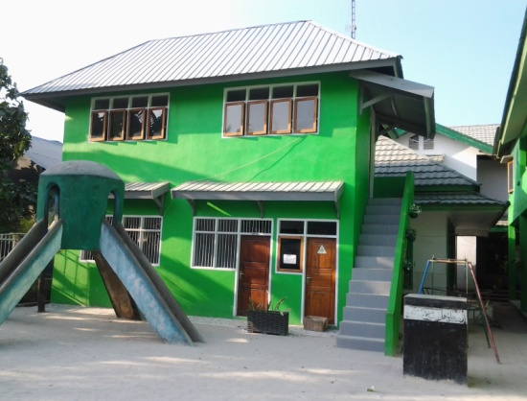

Gambar diatas terbagi menjadi tiga ruangan, dimana lantai dua merupakan gedung perpustakaan yayasan Al-mu’minin. Lantai satu ruangan pertama adalah kelas PAUD dan disebelahnya adalah ruangan guru. Di depan gedung itu terdapat saru buah perosotan yang sering di gunakan oleh anak PAUD dan TK/RA.
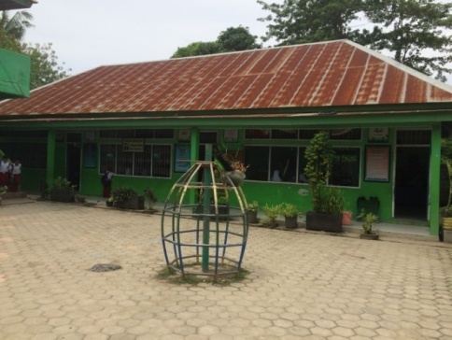
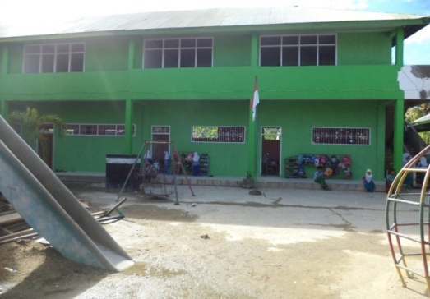
Perpustakaan hanya digunakan oleh siswa SD/MI tidak untuk siswa PAUD dan TK. Didalam perpustakaan dilengkapi oleh berbagai macam buku, mulai dari buku mata pelajaran hingga buku bacaan lainnya. Ada guru yang menjaga perpustakaan ketika siswa ingin membaca.

Gambar diatas merupakan gedung belajar yayasan. Untuk gedung sebelah kanan yang hanya terdiri dari satu lantai terdiri dari tiga ruangan, yaitu ruang kelas satu hingga kelas tiga.
Untuk gedung yang terdiri dari dua lantai, dimana lantai satu terdiri dari empat ruangan. Ruangan pertama adalah kantor kemudian disusul ruang belajar untuk siswa TK/RA yaitu kelas A, B1, dan B2. Gedung lantai dua merupakan gedung belajar siswa SD/MI kelas empat sampai kelas enam.
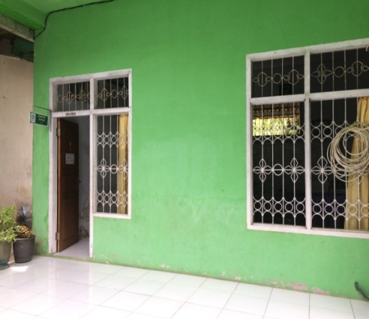
Gambar diatas adalah gambar kantor yayasan Al Mu’minin, di depan kantor terdapat sebuah musholah. Di mushola inilah siswa melaksanakan sholat berjamaah, namun kadang di gunakan pula tempat belajar mengajar jika ada kelas yang digabung. Walaupun kantor ini terlihat sangat sederhana, tapi tidak mengurangi semangat kepala sekolah untuk menjalankan tugas kepemimpinannya. Di dalam kantor ini di bagi menjadi dua ruangan, dimana ruang pertama adalah ruangan kepala sekolah TK/RA dan ruangan kedua adalah ruangan kepala sekolah SD/MI. Di dalam ruangan ini terdapat satu buah komputer, yang digunakan untuk melihat video yang terekam oleh CCTV. Jadi yayasan ini memiliki satu buah CCTV yang di pasang di depan kelas A TK/RA yang menghadap tepat di depan gerbang yayasan, sehingga kita memasuki lokasi yayasan, maka kita langsung tertangkap oleh kamera CCTV. Ini tentunya menjadi keamanan bagi yayasan ini, karena setiap orang masuk dalam yayasan, kita biasa langsung mnegetahui orangnya. Di dalam kantor ini juga para guru mengisi absen kehadiran. Jadi sebelum masuk ruangan kelas, guru di wajibkan utnuk mengisi absen kehadiran yang sudah di persiapkan diatas meja. Dan didalam kantor ini juga tempat pendaftaran untuk mahasiswa baru. Ada beberapa piala yang di pajang diatas lemari kantor, menunjukkan bahwa sekolah ini pernah memenangkan beberapa lomba.
Di yayasan Al Mu’minin ada kegiatan ekstarakurikuler seperti, kegiatan pramuka, ekstra robotik. Di mana kegiatan ini dilakukan pada sore hari.
Kegiatan Ekstra Kurikuler SD/MI Al Mu'minin
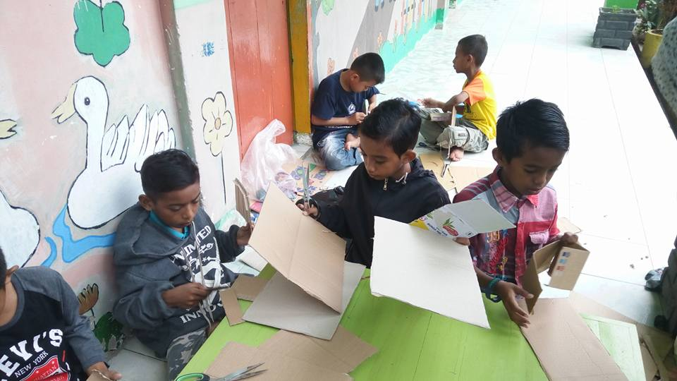
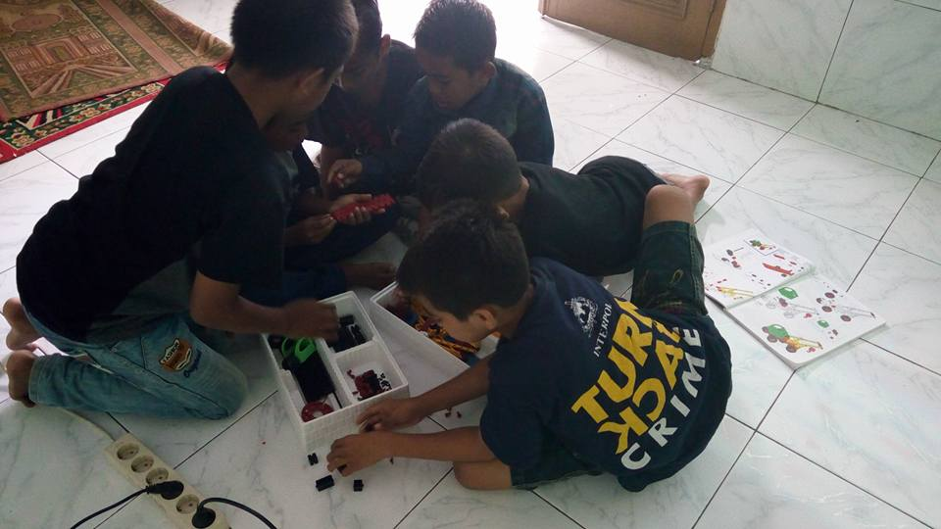

Walaupun yayasan ini masih berstatus sekolah swasta, tapi melalui kegiatan ekstra robotik ini, salah seorang siswa yang bernama Sakti pernah mengikuti lomba robotik di jakarta.
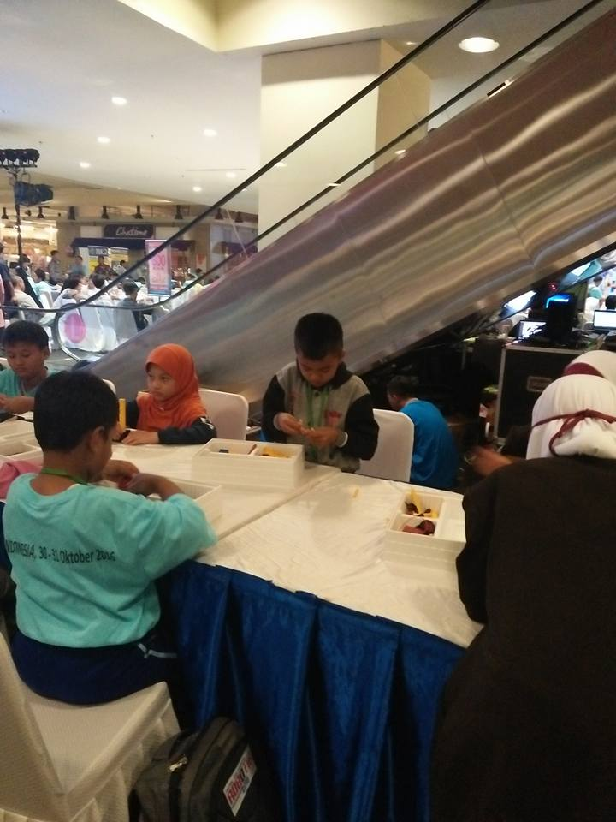
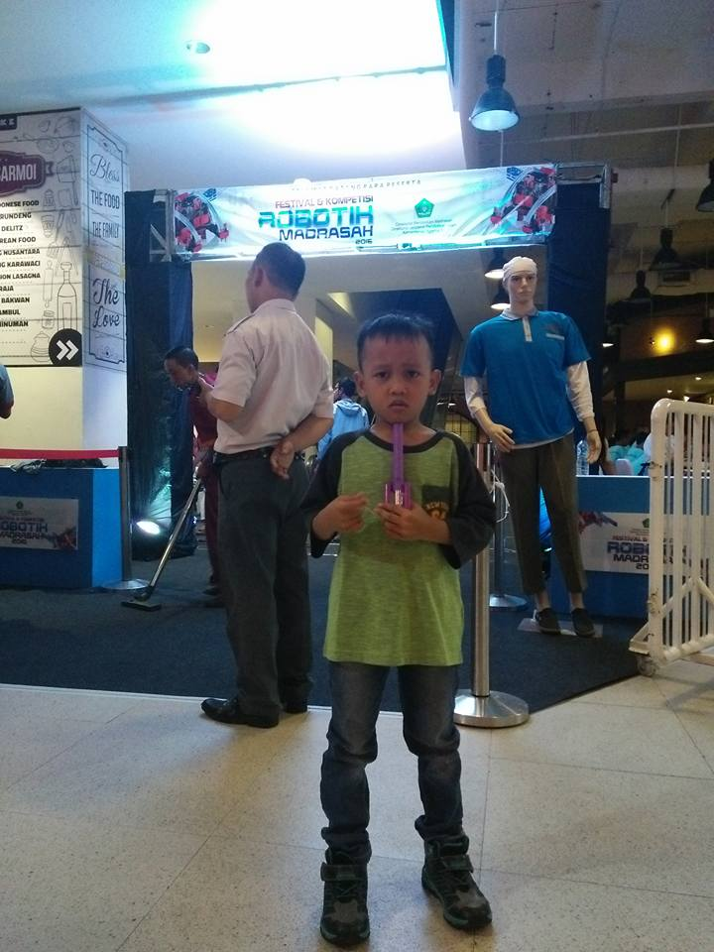

Peserta lomba robotik SD/MI Al-Mu’minin.
Seperti yang saya sudah jelaskan di awal, bahwasanya lokasi yayasan ini kurang strategi, karena sekolah ini posisinya masuk kedalam lorong sehingga para pengguna jalan tidak biasa melihat yayasan ini. Namun dengan begitu masyarakat tidak terlalu mempermasalahkan hal ini. Bahakan ada orang tua siswa yang mengatakan bahwasanya “malahan ini cukup baik untuk siswa, karean ketika mereka belajar, mereka tidak akan terganggu dengan suara gemuruh kendaraan. Orang tua juga mengatakan, mereka tidak merasa khawatir ketika anak anak istrahat karena secara otomatis mereka tidak mungkin keluar bermain di jalan raya.
Yayasan Al Mu’minin berlandaskan islam, sehingga siswa lebih di tekankan kepada bagaimana berakhlaqul qarimah. Ini adalah salah satu keuntungan dari sekolah ini dan ini tentunnya mendorong masyarakat untuk menyekolahkan anak anaknya di Yayasan ini, apa lagi orang tua yang sangat peduli dengan akhlak seorang anak untuk menjadi lebih baik. Ditambah lagi di Yayasan ini ada mata pelajaran tambahan yaitu hafalan Al Qur’an. Tidak berbeda dengan sekolah lain yayasan ini juga melaksanakan upacara setiap hari senin, dimana yang bertugas pada hari upacara ini adalah seluruh siswa yayasan, yaitu dari siswa SD/MI, TK/RA dan PAUD.
Seragam para guru itu sendiri sama juga dengan sekolah lain dimana hari seni para guru kompak memakai pakaian hitam putih, hari rabu dan kamis pakaian gamis, dan hari jum’at dan sabtu pakain bebas rapi. Guru guru di yayasan Al Mu’minin kebanyakan lulusan S1 dan yang lainnya adalah guru honorer. Yang notabene lulusan dari kampus UHO.
Sedikit saya menceritakan pengalaman saya waktu mengajar di yayasan ini. ketika saya mengajar di yayasan ini selama kurang lebih satu bulan, ada kesenangan tersendiri dalam diri saya, karena siswa yang begitu baik dan ramah serta mengharagai gurunya, ini tidak lepas dari bimbingan guru maupun orang tua.
Yayasan Al mu’minin juga memiliki sebuah kantin yang terletak di samping musholah. Dimana penjualnya adalah pemilik yayasan itu sendiri, yang merupaka orang tua dari kepala sekolah SD/MI. Sedikit saya menguraikan lagi mengenai TK/RA yayasan Al Mu’minin, bahwa disetiap ruangan TK terdapat banyak mainan. Namanya juga TK, jadi otamatis akan banyak mainan anak anak di dalamnya. Namun mainan ini tidak boleh sembarang dimainkan oleh siswa, harus dengan pengawasan guru. Saya tidak melihat lapangan olahraga seperti lapangan bola kaki atau lapangan bola volly di yayasan ini. Namun saya melihat siswa ketika ada pelajaran olahraga seperti bola kaki, meraka mereka melakukannyya di halaman sekolah.
Tidak ada kendala dalam melakukan grand tour ini, saya merasa sangat mudah mendapatkan informasi sebab di dukung oleh guru guru yang ramah, dimana mereka tidak merasa keberatan ketika saya bertanya tantang yayasan ini.
Yayasan pendidikan Islam Al-Mu’minin khususnya pada sekolah TK/RA pernah mendapat penghargaan sebagai sekolah mitra atas partisipasi dalam kegiatan akademik mahasiswa jurusan PG-PAUD FKIP UHO tahun 2017. Bukan saja itu, sekolah ini juga pernah menjuarai beberapa cabang lomba lainnya. Hal ini terlihat dari beberapa piala yang di panjang di kantor sekolah. Walaupun sekolah ini hanya berstatus swasta, tapi mampu bersaing dengan sekolah lainnya di kota kendari.

Data siswa MI Tahun pelajran 2017-2018

Kelas | Jenis Kelamin |  | Jumlah
 | Laki-Laki | Perempuan
1 | 18 | 9 | 27
2 | 10 | 15 | 25
3 | 8 | 15 | 23
4 | 7 | 14 | 21
5 | 15 | 9 | 24
6 | 12 | 5 | 17

Data Pendidik Dan Tenaga Kependidikan
No | Pendidik | Jumlah
1 | Guru PNS Di Perbantukan | 7
2 | Guru Tetap Yayasan | 2
3 | Guru Honorer | -
4 | Guru Tidak Tetap | -
 | Tenaga Kependidikan
1 | Tata Usaha | 1
2

Meskipun jumlah siswa terbilang sedikit, tapi tidak mempengaruhi untuk bisa bersaing dengan sekolah lain. Hal ini terbukti ketika salah seorang siswa SD/MI diutus ke Jakarta untuk mengikuti lomba robotik seperti yang sudah saya paparkan diatas. Sekolah ini juga berakreditasi B saya kira ini sangat baik, karena ada beberapa sekolah di kota kendari yang masih berakreditasi C.
Pemandangan yang cukup menarik ketika pada hari senin , sehari sebelum tugas ini di kumpul saya kembali melangkahkan kaki untuk berkunjung keyayasan itu, disitu saya melihat guru-guru SD/MI yang sedang membersihkan ruang kelas, walaupun proses belajar mengajar sedang berlangsung, namun karena terasa kelas kotor mereka langsung membersihkan tanpa harus menyuruh siswa. Di situ juga saya melihat guru yang menyapu di depan kelas, ada juga yang mengepel. Saya tidak melihat mereka di bantu oleh siswa bahkan siswanya di suruh masuk dalam ruang kelas. Ini menunjukkan bahwa guru-guru sangat memperhatikan kebersihan ruang kelas, dan tentunya ini sesuai dengan misi dari sekolah ini yaitu salah satunya, mewujudkan lulusan yang terampil, sehat jasmani dan rohani.
Lebih lanjut, ada beberapa picture yang di pajang di dinding sekolah, seperti jagalah kebersihan, buanglah sampah pada tempatnya, 9K (kebersihan, keteladanan, keindahan, kerapian dan lain-lain, saya tidak menyebutkan semua karena saya tidak menghafalkannya. Karena pada waktu itu saya tidak membawa handphone untuk mengambil gambar. Dan saya rasa ini tidak hanya sekedar di pajang, namun tentunya mereka menjalankannya. Terbukti sekolah ini sangat bersih, tidak ada sampah yang berserahkan, di teras-teras kelas sangat bersih, ketika ada sampah di lingkungan sekolah tidak jarang para siswa untuk memungut sampah itu dan membuangnya pada tempatnya. Hal ini saya melihat dengan mata kepala saya sendiri, pada waktu itu saya melihat siswa laki-laki yang hendak kekantin, di perjalanannya dia menemukan sampah kulit snack, tanpa berpikir panjang siswa itu langsung memungut sampah dan membuangnya.
Sesuai dengan misinya, menumbuhkan penghayatan dan pengamatan nila-nilai religious dan budaya keseharian, baik di rumah maupun di madrasah, sekolah ini mewajibkan para siswanya untuk senantiasa menghafal Al-Qur’an dan selalu mengulanginya ketika berada di rumah yang biasa di sebut dengan istilah muroja’ah. Di rumah mereka diawasi oleh orang tua mereka. Untuk menjaga agar siswa selalu menambah hafalannya, maka hafalan Al-Qur’an ini di jadikan sebuah mata pelajran. Dimana pada mata pelajaran ini anak-anak dibagikan buku control untuk kemudian diperlihatkan pada kedua orang tuanya. Nilai-nilai agama sangat ditekankan di sekolah ini, sebelum memulai pelajaran mereka harus berdoa’ bersama, melaksanakan sholat dhuha setiap jum’at pagi dan lain sebagainya. Di dinding sekolah juga terdapat lukisan-lukisan Asmaul husna, kumpulan do’a-do’a pendek, tentunya ini sangat menambah wawasan para siswa, bukan hanya siswa barangkali, para pengunjung bisa langsung menghafalkannya ketika mereka sering berkunjung di sekolah ini.
Untuk menjaga kesehatan siswa, kepala sekolah mendatangkan perawat atau dokter untuk memeriksa siswanya. Baru-baru ini siswa melakukan tes kesehatan yaitu memeriksa siswa-siswa apakah ada yang cacingan atau tidak. Di situ mereka disuntik dan di beri obat.
Namun saya melihat untuk mewujudkan salah satu misi dari sekolah ini yaitu melaksanakan pembelajaran dan bimbingan secara efektif kepada peserta didik di bidang teknologi rasanya sulit, karena melihat sarana dan parsarana dari sekolah ini, khususnya computer kurang mendukung. sebab saya tidak melihat ruangang lab kamputer di sekolah ini. Ternyata setelah di cek memang tidak ada ruang computer. Yang terlihat hanya sebuah computer di ruang kantor dan beberapa laptop milik pribadi guru. Dan saya rasa ini tidak mungkin di gunakan untuk siswa dalam proses belajar mengajar dalam mewujudkan misi sekolah. Ini juga merupakan salah satu kekurangan dari sekolah ini. Untuk yang lain-lainnya, seperti menciptakan suasana belajar yang menyenangkan dan berwawasan lingkungan, mewujudkan lulusan yang berakhlak mulia, cerdas, terampil sehat jasmani dan rohani serta kreatif dan kompetitif saya rasa ini bisa terwujud dengan melihat fakta yang ada bahwa guru-gurunya baik, selalu mengajarkan siswa untuk berakhakul karimah, sopan, menjaga kebersihan dan lain sebagainya.
Tidak ada permasalahan yang begitu serius dengan sekolah ini dalam proses belajar mengajar di kelas, karena saya melihat guru mengajar dengan tertib sesuai dengan kurikulum yang sudah di tetapkan, para siswa juga mendengarkan dengan baik apa yang diajarkan oleh gurunya. Hanya mungkin ada beberapa siswa yang menunjukkan perilaku kurang baik, seperti terlambat datang di sekolah. Ini saya temukan pada hari senin. Di mana hari senin itu di laksanakan upacara bendera, saya melihat beberapa siswa yang bersembunyi di belakang kelas karena terlambat. Namun ini tidak terjadi pada setiap harinya. Saya tidak melihat siswa yang terlambat tersebut di beri hukuman ataupun sanksi yang tegas. Mungkin ada hukuman yang diberikan bagi siswa yang terlambat tersebut. Saya tidak menelusuri terlalu jauh mengenai hal ini, namun jika tugas grand tour ini berlanjut, saya akan mencoba menelusuri hal ini. Yang pada intinya ketika saya memasuki lingkungan yayasan ini, saya merasakan kenyamanan yang begitu luar biasa, karena setiap pagi kita akan mendengarkan lantunan hafalan para siswa. ini menunjukkan bahwa yayasan ini sangat menjunjung tinggi nilai-nilai keagamaan.
Ada kabar buruk yang saya terima ketika kemarin (senin tanggal 9 april) saya kembali melangkahkan kaki ke yayasan tersebut. Kabarnya setelah ustadzah tidak mengajar lagi di TK/RA hafalan anak-anak berhenti maksudnya siswa tidak melanjutkan kembali hafalannya. Alasannya karena tidak ada yang bisa mengajar. Tapi kalau untuk di SD/MInya hafalannya tetap berjalan sebagaimana biasanya. Namun pimpinan TK/RA tetap akan mencari pengganti pengajar untuk kembali menjalankan program pembelajaran hafalan tersebut.

Kesimpulan
Visi pendirian Yayasan Pendidikan Islam Al-Mu'minin Kendari didasarkan pada keinginan besar untuk memberikan sumbangan kepada masyarakat Islam di Kota Kendari melalui jenjang pendidikan dasar. Karenanya praktik pembelajaran yang dilakukan untuk mendekatkan kebutuhan dasar dalam pengetahuan keagamaan anak, secara konsep dan penerapannya secara seimbang. Meskipun demikian, sebagai sekolah swasta dan masih dalam tahap berkembang, kesiapan guru masih menjadi pekerjaan rumah yang masih kendala dalam pembelajaran. Tulisan ini merekomendasikan perlunya penelitian lanjutan tentang kesiapan guru pada sekolah-sekolah Islam rintisan.

Daftar Pustaka
Arifin, S. (2014). Kemitraan Sekolah-Masyarakat sebagai Upaya Peningkatan Mutu Pendidikan di Sampang, Jawa Timur. Jurnal Humanity, 8(1).
Awlawi, Y. (2017). Kontribusi KH. Muhammad Syafi'i Hadzami Dalam Pendidikan Islam (Bachelor's thesis, Jakarta: FITK UIN Syarif Hidayatullah Jakarta).
Chandra, A. A. (2013). Pembuatan Sistem Informasi Pada Lembaga Pendidikan Bahasa Jepang Jasmin.
Miles, M. H., & Huberman, A. A. 1984. Qualitative Data Analysis. Beverly Hills.
Syahrul, S. (2015). Kepemimpinan dan Inovasi Lembaga Pendidikan (Pengalaman Pondok Gontor VII Putra Sulawesi Tenggara). Al-Ta'dib, 8(1), 82-100.
Syahrul, S. (2018). Strategi Pengembangan Lembaga Pendidikan: Menggali Spirit PM Gontor 7 Putera, Sulawesi Tenggara. Shautut Tarbiyah, 24(2), 334-360.
Triani, N. (2016). Kepemimpinan Kiai dalam Merintis dan Mengembangkan Pondok Pesantren Sabilurrosyad Kota Malang. SKRIPSI Jurusan Administrasi Pendidikan-Fakultas Ilmu Pendidikan UM.
Usman, N. (2014). Wakaf Produktif Sebagai Alternatif Sumber Dana Abadi Bagi Lembaga Pendidikan Islam. Artikel Universitas Muhammadiyah Magelang, tt.
Yaqien, N. (2012). Membangun Kepercayaan Masyarakat Pada Madrasah Melalui Pameren Pendidikan. Madrasah: Jurnal Pendidikan dan Pembelajaran Dasar, 2(2).

Syahrul, S. (2015). Kepemimpinan dan Inovasi Lembaga Pendidikan (Pengalaman Pondok Gontor VII Putra Sulawesi Tenggara). Al-Ta'dib, 8(1), 82-100.
Syahrul, S. (2018). Strategi Pengembangan Lembaga Pendidikan: Menggali Spirit PM Gontor 7 Putera, Sulawesi Tenggara. Shautut Tarbiyah, 24(2), 334-360.
Usman, N. (2014). Wakaf Produktif Sebagai Alternatif Sumber Dana Abadi Bagi Lembaga Pendidikan Islam. Artikel Universitas Muhammadiyah Magelang, tt.
Yaqien, N. (2012). Membangun Kepercayaan Masyarakat Pada Madrasah Melalui Pameren Pendidikan. Madrasah: Jurnal Pendidikan dan Pembelajaran Dasar, 2(2).
Chandra, A. A. (2013). Pembuatan Sistem Informasi Pada Lembaga Pendidikan Bahasa Jepang Jasmin.
Awlawi, Y. (2017). Kontribusi KH. Muhammad Syafi'i Hadzami Dalam Pendidikan Islam (Bachelor's thesis, Jakarta: FITK UIN Syarif Hidayatullah Jakarta).
Arifin, S. (2014). Kemitraan Sekolah-Masyarakat sebagai Upaya Peningkatan Mutu Pendidikan di Sampang, Jawa Timur. Jurnal Humanity, 8(1).
Triani, N. (2016). Kepemimpinan Kiai dalam Merintis dan Mengembangkan Pondok Pesantren Sabilurrosyad Kota Malang. SKRIPSI Jurusan Administrasi Pendidikan-Fakultas Ilmu Pendidikan UM.
Miles, M. H., & Huberman, A. A. 1984. Qualitative Data Analysis. Beverly Hills.

